Акимова Светлана Владимировна
АНО ДО «Планета детства «Лада» д/с № 137 «Чижик» г.о. Тольятти
Использование интерактивной доски в художественно-эстетическом развитии дошкольников.
Современные стандарты образования направлены на развитие творческих способностей и формирование культуры личности ребенка, обеспечение условий для развития его интеллектуальных умений и создание такой образовательной среды, в которой ребенок сможет проявить активность и творческий подход к саморазвитию.[1].
Появление на занятиях музыки современной техники и новейшего программного обеспечения позволяет строить преподавание в соответствии с требованиями ФГОС второго поколения.
Для того чтобы процесс образования имел успешный результат, очень важно чтобы в обучении были задействованы все основные сенсорные системы человека - визуальная, слуховая и кинестетическая. Еще К. Ушинский отмечал, что знания будут тем прочнее и полнее, чем большим количеством органов чувств они воспринимаются.[2].
Особое значение психологи придают кинестетической системе, т.к. именно с ней связано явление моторной памяти и возможность довести навыки до автоматизма. Глубокое обучение возможно только при взаимодействии кинестетического восприятия и моторики. И здесь на помощь приходят интерактивные доски.
Игровые компоненты этих ресурсов, используемые, в том числе, на музыкальных занятиях в детском саду, активизируют познавательную деятельность обучающихся и способствуют усвоению материала. Интерактивная доска в дошкольном учреждении воспринимается ребятами как интересная игрушка; для самых маленьких пользователей удобны сенсорные интерактивные доски, позволяющие просто прикоснуться к картинкам на доске, чтобы сделать выбор и ответить на вопрос.
Современные ребятишки предпочитают видеоизображение аудио - носителям. С интерактивной доской обучение интересно и увлекательно. Даже те дети, которые с неохотой идут на занятия, моментально вовлекаются в общую деятельность. Я изучила инструкции по применению и начала пользоваться интерактивной доской во время кружковой работы «Музыкальная палитра». Подача материала стала более ясной, эффективной и динамичной. За основу взяла электронное пособие «Музыкальный калейдоскоп» Проценко В.И. и Соловьёвой И.В., преподавателей из г. Тольятти.
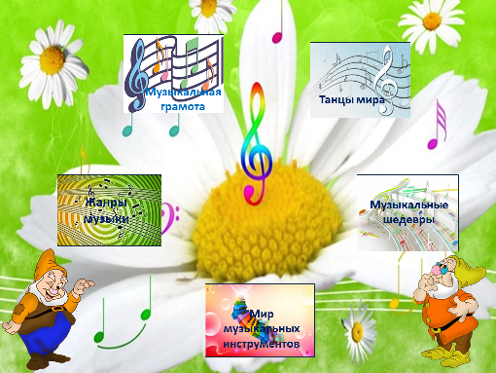
Пособие содержит пять разделов:
- «Мир музыкальных инструментов»
- «Музыкальная грамота»
- «Жанры музыки»
- «Танцы мира»
- «Музыкальные шедевры»
В данных разделах используются различные игры. Например, «Угадай песенку», где необходимо нажать на картинку с героем мультфильма, если узнали мелодию песни. В игре «Песня, танец, марш» надо нажать на картину, определив музыкальный жанр и узнать ответ. Чтобы найти портрет известного автора музыки в игре «Угадай композитора», надо нажать на квадратик с его именем и получить ответ. Дети полюбили игры «Музыкальные и шумовые звуки», кроссворд «До, ре, ми…». С удовольствием находили музыкальный инструмент другой группы, например, (струнный среди ударных и т.д.) в игре «Четвёртый лишний».
Ребёнка в мир музыки ведут два гнома: Мажор и Минор, если ответ не правильный они подскажут верное решение, а находчивых умниц и умников обязательно похвалят, существенно повышая мотивацию и активность детей. В режиме соревнования право ответа на вопрос предоставляется тому малышу, кто первым нажмет на кнопку пульта.
Я стараюсь, чтобы дети принимали активное участие в музыкальной деятельности. С помощью современных технологий программные требования усваиваются быстрее. Дети привыкли к быстрому темпу занятий. Современные инновации позволяют соответствовать потребностям сегодняшних дошкольников. В перспективе создание собственной электронной программы по «Детскому альбому» П.И. Чайковского.
Более подробно о возможности применения интерактивной доски на музыкальных занятиях я узнала из методических рекомендаций «Интерактивная доска как новый инструментарий учителя музыки», авторы И.И. Ананьева и Е.В. Евтух. [3].
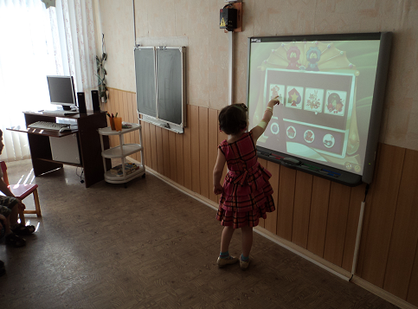
Современные средства информатизации создают условия для формирования ключевых компетентностей у обучающихся, они способны стимулировать познавательный интерес к музыке. Это рациональный способ повышения эффективности обучения и качества образования.
При этом следует отметить, что информационно-образовательные ресурсы не должны использоваться с развлекательной направленностью, а также заменять педагогических технологий. Они призваны иметь педагогическую целесообразность и некомпенсируемый результат. [4].
Список литературы
1. Примерная основная образовательная программа образовательного учреждения. Основная школа / [сост. Е.С. Савинов]. — М.: Просвещение, 2011. — 454 с. — (Стандарты второго поколения).
2. Ушинский К.Д. Избранные педагогические соч., т. 1–2, М., 1974.- 401 с.
3. Ананьева И.И., Евтух Е.В. Интерактивная доска как новый инструментарий учителя музыки: методические рекомендации. – СПб АППО, 2010.-100с.
4. Ермолаева М.Г. Современный урок: анализ, тенденции, возможности: Учебно–методическое пособие. – СПб.: КАРО, 2011.-160с.

